臺南市性別平等教育議題創意課程及教案教學活動設計表
教學設計名稱 | 拒絶性騷擾,合宜的情感告白 | 教學設計者 | 學 校 |  | 鎮海國小
適用年級 | □國小低年級 □國小中年級  ■國小高年級 | 教學設計者 | 姓 名 |  | 陳宛琦
學 習 領 域 | 綜合活動 | 時間/節數 | 320 分鐘 共 4 節
教學方式 | ■分享討論 □實作體驗 □省思回饋 □ppt觀賞  ■影片觀賞 □繪本導讀 □其他：
性別平等教育  領域主題軸 | □性別的自我瞭解  ■性別的人我關係  □性別的自我突破 | 性別平等教育領域  主要概念 | □ 身心發展 □性別認同  - 生涯發展 □性別角色  ■性別互動 ■性別與情感  - 性與權力 □家庭與婚姻  - 性別與法律□資源的運用  - 社會的參與□社會建構的批判
設計理念 | 1-3-3認識多元的性取向。  1-3-4理解性別特質的多元面貌。  2-3-3認識不同性別者處理情緒的方法，採取合宜的表達方式。  2-3-10瞭解性別權益受侵犯時，可求助的管道與程序。  3-3-5體認社會和歷史演變過程中所造成的性別文化差異。
教學目標 | 1. 可以分辦什麼是性騷擾？  2. 認識性騷擾治法。  3. 面對喜歡的人應該要如何做適度的情感表逹,而不會變成騷擾。  4. 能了解多元性別特質。  5、 彩繪海報宣傳。
教學活動  流程分析 | - 定義什麼是性騷擾。  - 利用影片介紹現實生活中，什麼樣的現象算是性騷擾。  - 分享討論如何對喜歡的人做情感表逹。  - 大家分享討論多元性別。  海報製作：利用簡報先引導學生「性騷擾防治」主要想傳達的意念。
教學準備 | 準備簡報、電腦、小紙條、繪圖紙、著色用具
相關能力指標 | 教學活動設計與流程 |  |  | 教學時間 |  | 評量方式
1-3-3認識多元的性取向。  1-3-4理解性別特質的多元面貌。  2-3-3認識不同性別者處理情緒的方法，採取合宜的表達方式。  2-3-10瞭解性別權益受侵犯時，可求助的管道與程序。  3-3-5體認社會和歷史演變過程中所造成的性別文化差異。  1-3-3認識多元的性取向。  2-3-10瞭解性別權益受侵犯時，可求助的管道與程序。  3-3-5體認社會和歷史演變過程中所造成的性別文化差異。 |  |  |  | 1.定義什麼是性騷擾。  2.介紹性騷擾防治辦法。  3.用影片介紹現實生活中，什麼樣的現象算是性騷擾? 什麼  樣的現象算是情感表逹?  - 大家用紙條寫下，你曾經遇過，或是聽過的性騷擾例子或是情感表逹的例子。  5.大家分享應論。  - 被性騷擾應如何應因應。  - 利用新聞影片介紹，來說明現實生活中有可能遇到的狀況。  - 說明性騷擾應該如何因應，說明如何面對異性情感非法的表逹.  由學生上台演示模擬情境，讓學生表演如何應對。  - 由於剛好班上發生有同學開黃腔的事件，這個時候讓同學進一步認識「性騷擾防治」和異性相處的情感知識有幫助,同學們上課反都很好，也能體會將會面對的罰則，和尊重異性影片的介紹下，同學對多元性別相處有更廣的認識和理解，並將學習到的重點，透過海報再傳達給其它同學。  - 班上某位男同學對中年級的某位女生已表逹好感一年多了(半公開狀態),要如何表逹才不會造成對方的困擾?如果被拒絶追求該如何面對?】  - 海報製作：利用簡報和分享討論先引導學生想傳達的意  念。  - 說明海報設計的重點和注意事項。  - 觀摩優秀海報設計實例來供參考。  開始設計繪圖 |  | 20分  40分  260分

性別平等教育議題創意課程及教案實施成果照片
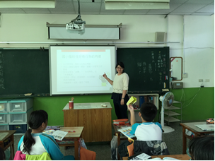 | 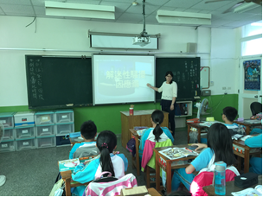
說明：性別平等教育 | 說明：性別平等教育
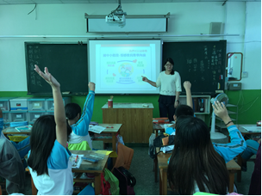 | 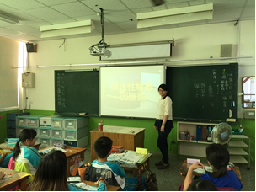
說明：性別平等教育-情感表逹 | 說明：性別平等教育-防止性擾騷
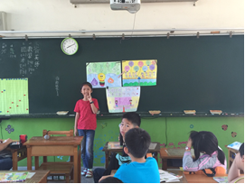 | 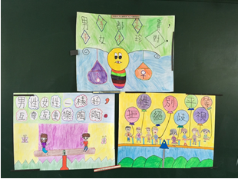
說明：小組完成海報製作並上台分享。 | 說明：這是我們各組的理念宣導海報~

學生能從影片中提取訊息回答及推論問題

過引導省思，學生能分享說明情感關係中的性別互動模式。

學生能從自己生活經驗理解回答。

能養成觀察周圍事物，並寫下重點的習慣。

